**Question 1 :**

|  |  |  |
| --- | --- | --- |
| Entités | Relations | Caractéristiques |
| https://dbpedia.org/page/Wolfgang_Amadeus_Mozart | schema:spouse  schema:parent  music:creativeWorkStatus  schema:givenName  schema:familyName  schema:birthdate  schema:birthplace  schema:deathDate  schema:deathplace  schema:jobTitle | schema:Person  foaf:Person |
| https://dbpedia.org/page/Symphony_No._41_(Mozart) | schema:name  schema:alternateName  schema:composer  schema:musicalKey  schema:includedComposition | schema:MusicComposition  music:Oeuvre |
| https://schema.org/MusicRecording | schema:location  schema:director  schema:dateCreated  schema:byArtist | schema:Event |
| https://dbpedia.org/page/BBC_Symphony_Orchestra | schema:name  schema:location | music:Orchestra |
| https://dbpedia.org/page/Claudio_Abbado | schema:givenName  schema:familyName  schema:jobTitle | schema:Person  foaf:Person |
| https://dbpedia.org/page/Symphony_No._41_(Mozart)__Sound__1 | schema:name  schema:isPartOf  schema:musicalKey | schema:MusicComposition  music:Oeuvre |
| https://dbpedia.org/page/Symphony_No._41_(Mozart)__Sound__2 | schema:name  schema:isPartOf  schema:musicalKey | schema:MusicComposition  music:Oeuvre |
| https://dbpedia.org/page/Symphony_No._41_(Mozart)__Sound__3 | schema:name  schema:isPartOf  schema:musicalKey | schema:MusicComposition  music:Oeuvre |
| https://dbpedia.org/page/Symphony_No._41_(Mozart)__Sound__4 | schema:name  schema:isPartOf  schema:musicalKey | schema:MusicComposition  music:Oeuvre |
| http://dbpedia.org/resource/Vienna | schema:name  geo:capitalOf | schema:City |
| http://fr.dbpedia.org/resource/Autriche | schema:name  schema:capital | schema:Country |
| http://dbpedia.org/resource/Salzburg | schema:name | Schema:City |
| https://dbpedia.org/page/Constanze_Mozart | schema:givenName  schema:familyName | schema:Person  foaf:Person |
| https://dbpedia.org/page/Leopold_Mozart | schema:givenName  schema:familyName | schema:Person  foaf:Person |
| https://dbpedia.org/page/London | schema:name  geo:capitalOf | schema:City |
| https://dbpedia.org/page/The_Magic_Flute | schema:name  schema:isPartOf | schema:MusicComposition  music:Oeuvre |
| https://dbpedia.org/page/C_major | Schema :name | music :Key |
| http://fr.dbpedia.org/page/Angleterre | schema:name  schema:capital | schema:Country |

**Question 5 :**

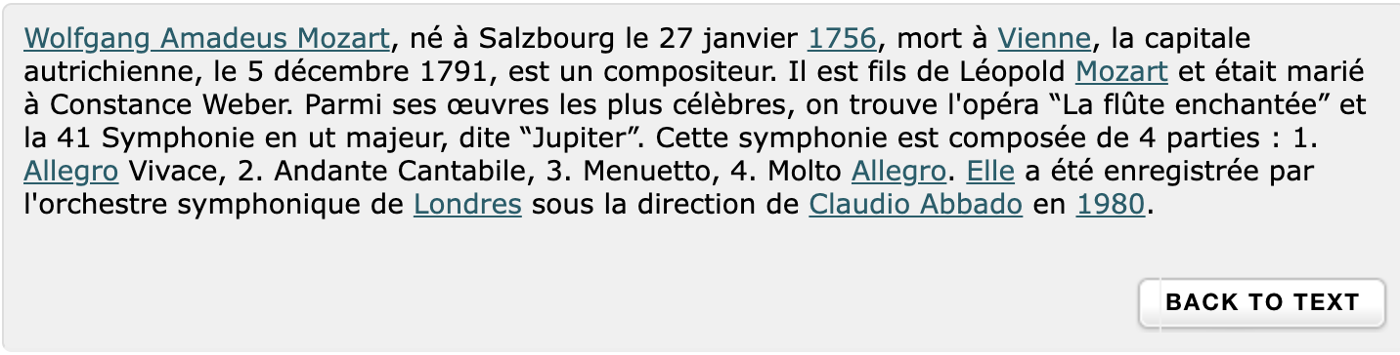

On peut remarquer que certaines entités extraites auparavant manuellement ont été extraites par dbpedia explorer. En revanche, ce n’est pas le cas pour la totalité par exemple Salzbourg, la date de décès, les deux œuvres (la flûte enchantée et Jupiter) ..etc n’ont pas été extraites.  
Certaines entités ont été extraites mais comme d’autres entités par exemple : Léopold Mozart a été extraite comme Wolfgang Amadeus Mozart.